Независимость защищает от зависимости

Наркомания, наркотики, дети…

За каждым из этих слов бесконечные вереницы судеб, мучительная боль, искалеченная жизнь. Мы не верим, что это может случиться с нами. Не слышим историй, о которых так много говорят все вокруг.

Вы наверняка слышали о молодых людях, сидящих на корточках у подъездов с тоскливыми пустыми глазами.  Они носят одежду с длинными рукавами, чтобы не показывать следы от уколов.  Они часто прячут глаза, чтобы не видели их зрачков.  Они почти все время проводят в поисках денег, чтобы купить очередную дозу.  Если поговорить откровенно, они расскажут вам, что их жизнь - это жизнь «зомби», от укола до укола, их жизнь - это кровь, грязь и боль.  Некоторые из них могут бравировать своими «улетами», своим знанием жизни, но каждый из них в тайне завидует вам, потому что они рабы своей болезни,  а вы свободны. | 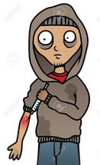

Как сберечь человеческое в человеке?

Борьба с наркотиками ведется во всем мире, в том числе и в нашей стране. А профилактика наркомании – главная составляющая индивидуальной системы здорового образа жизни.

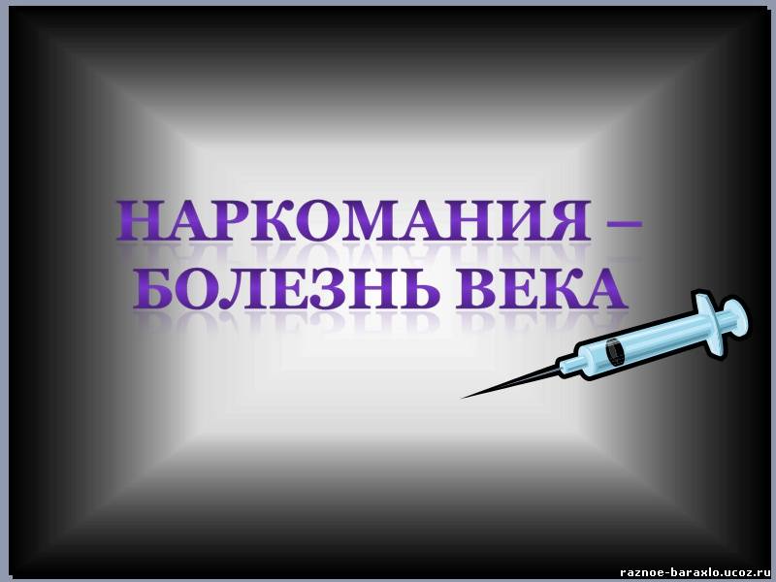 | «наркомания»  происходит от греческих слов «нарко» - сон, оцепенение, онемение и  «мания» - страсть, безумие.  Это общее название болезней, которые проявляются во влечении к постоянному приему наркотических средств вследствие стойкой психологической и физической зависимости от них.
Запомните!
Наркомания не баловство, не приятное времяпровождение, а
смертельная болезнь.
Неизлечимая, страшная, мучительная, весь ужас которой в том, что поначалу она кажется безобидным занятием.
Учтите, что болезнь наркоманов и жажда наживы сбытчиков делает их подлыми людьми.
Там, где наркотики, нечего ждать честности и справедливости, там люди способны на все.
Помните, что ваша жизнь в ваших руках, и только вам решать – закончится она через год или три в страданиях и нечеловеческой боли, или вы будете жить долго, счастливо, у вас будут здоровые дети и интересная насыщенная жизнь.
Отказаться от наркотиков можно один раз – первый.
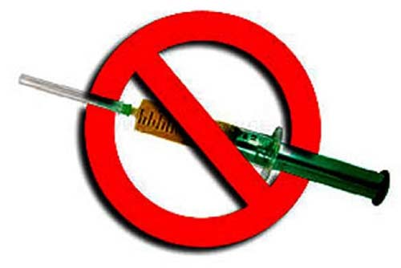

Представь, если вдруг будет так…..

Ты:
«Представь себе, что ты, именно ты, начинаешь на площади раздеваться, выкрикивать какие-то глупости. Ты понимаешь, что делаешь что-то страшное, не совместимое с твоими понятиями, не совместимое и  невозможное с тобой, ты этого не хочешь, но ты это делаешь. Не можешь остановиться, не контролируешь себя». | 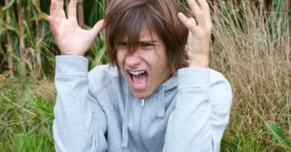

Твой дом:
« Представь себе, что в квартире из двух комнат, кухни и ванной могут жить 15–20 человек. На полу лежат рваные ковры и одеяла, ободранные кресла. В ванне – остатки сантехники. На кухне – несколько кастрюль, треснувшие тарелки,  консервные банки – все жирное, грязное... Везде остатки еды, пепел, смятые пачки из под сигарет. Мусор никто не выбрасывает, жильцы справляют свою нужду, где попало. Вонь, грязь, клопы…» | 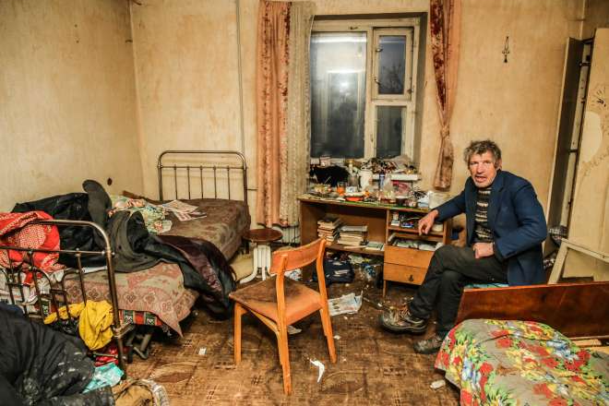

Твои друзья:
«Представь себе, что в комнате неподвижно сидят около десятка человек. Один из них начал что-то громко говорить. Его речь напоминает бред сумасшедшего, которого никто не слушает. Около него сидит другой, изо рта течет слюна. Еще один, похожий на алкоголика, сидит, облокотившись на стену, и бессмысленно улыбается. Все в полубессознательном состоянии…»

Твои родители:
«Представь себе, как маму только жалко. Она ведь меня не ругала и не ругает. Жалеет. Говорит, чтобы я держался, что она в меня верит. Какие ужасы она со мной испытала – это не рассказать». | 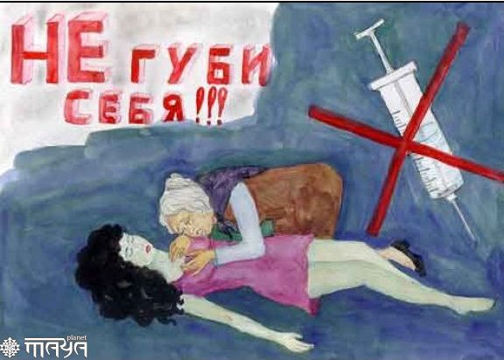

Твои будни:
«Представь себе, что ничего тебе не интересно. Люди вокруг живут, а у тебя одна забота и одна мысль в голове – достать и ширнуться... Весь организм – как придаток.  Ноги – чтобы пойти за кайфом, голова – чтобы придумать, где достать деньги, руки – чтобы шприц держать». | 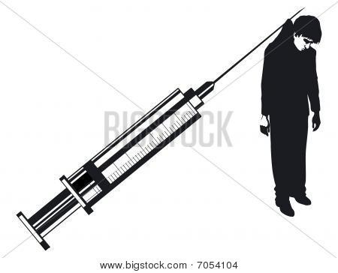

Твое состояние:
«Представь себе, что на стене висел плакат. В нижнем углу была маленькая голубая точка. И вдруг эта точка превратилась в отвратительную физиономию. Потом мне показалось, что я истекаю кровью. Это продолжалось часами. Я не могла ни говорить, ни ходить. Кое-как добралась до клуба и просидела там 5 часов. И все это время мне казалось, что я истекаю кровью…» | 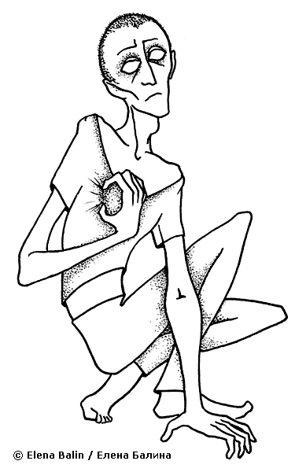

Твое будущее:
«Представь себе, что можно снять физическую зависимость, ломки и прочее. Но психологическую – невозможно. Она уже сидит в мозгу и постоянно подтачивает, она уже овладела человеком. Год можно продержаться, два, а она все равно подловит момент и поймает. Потому что память невозможно стереть. И невозможно все время держать себя в обороне, в готовности к отпору, в постоянном напряге. А чуть-чуть расслабился – и подсознание сработало. И так жить совсем не интересно, так еще и знаешь, что бесполезно, рано или поздно она возьмет свое…»

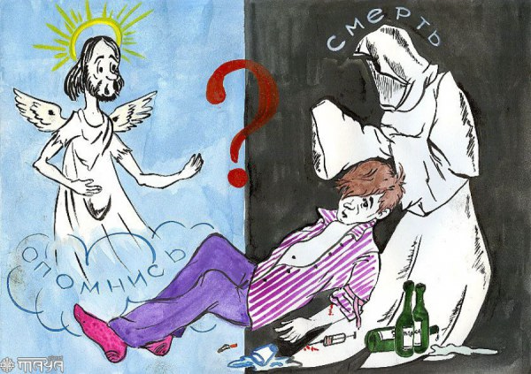

А ведь может быть все по - другому…
Все в твоих руках….

